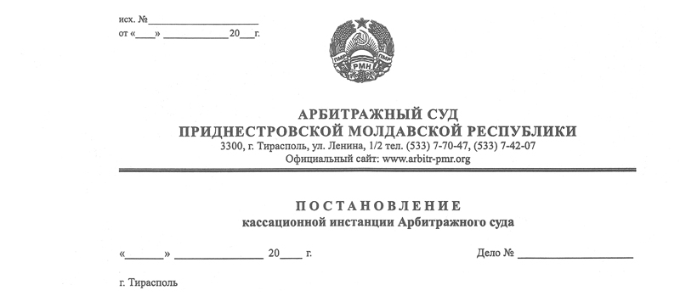

26 декабря 13 111/13-01к

Кассационная инстанция Арбитражного суда Приднестровской Молдавской Республики в составе судьи, Председателя Арбитражного суда ПМР Мельник М.Б., продолжив рассмотрение кассационной жалобы ООО «Прод Гарант» (г.Рыбница, ул.Кирова, д.171) на решение Арбитражного суда ПМР от 15 августа 2013 года по делу №510/13-06, возбужденному по заявлению ООО «Прод Гарант» к Налоговой инспекции по г.Рыбница и Рыбницкому району (г.Рыбница, ул. Кирова, д. 134/1) об оспаривании решения налогового органа о наложении штрафных санкций – решения №35 от 4 июля 2013 года,
при участии представителей:
заявителя – Щербатый В.С. по доверенности б/н от 15 ноября 2013 года;
Налоговой инспекции – Герб С.Ю. по доверенности №1 от 8 января 2013 года;
разъяснив лицам, участвующим в деле, права и обязанности, предусмотренные статьей 25 Арбитражного процессуального кодекса Приднестровской Молдавской Республики, при отсутствии заявлений и ходатайств, в том числе отводов составу суда,
У С Т А Н О В И Л А:
Решением Арбитражного суда Приднестровской Молдавской Республики от 15 августа 2013 года ООО «Прод Гарант» отказано в удовлетворении заявления о признании незаконным решения НИ по г.Рыбница и Рыбницкому району №35 от 04.07.2013г. о наложении на ООО «Прод Гарант» штрафных санкций в сумме 127197,53 рублей.
Не согласившись с указанным решением, ООО «Прод гарант» подало кассационную жалобу, которая определением от 27 августа 2013 года принята к производству кассационной инстанции Арбитражного суда ПМР. 11 сентября 2013 года производство по делу приостановлено до рассмотрения дела №495/13-06, взаимосвязанному с данным делом, по существу. 6 декабря 2013 года в связи с устранением обстоятельств, повлекших приостановление производства по делу, производство по делу возобновлено и назначено к рассмотрению на 12 декабря 2013 года. В связи с нахождением судьи в командировке, рассмотрение дела перенесено на 13 декабря 2013 года. Затем рассмотрение дело отложено на 26 декабря 2013 года в связи с необходимостью предоставления сторонам возможности подготовки дополнительных письменных пояснений по существу доводов кассационной жалобы.
26 декабря 2013 года стороны представители суду текст мирового соглашения, подписанное уполномоченными представителями сторон по настоящему делу 26 декабря 2013 года, содержащее ходатайство о его утверждении Арбитражным судом и о прекращении производства по делу №510/13-06.
В соответствии с пунктом 1 статьи 110 Арбитражного процессуального кодекса Приднестровской Молдавской Республики мировое соглашение может быть заключено сторонами на любой стадии арбитражного процесса и при исполнении судебного акта. Таким образом, утверждение мирового соглашения на стадии кассационного производства допускается Арбитражным процессуальным кодексом Приднестровской Молдавской Республики.
Исходя из положений пункта 4 статьи 29, пункта 3 статьи 110 Арбитражного процессуального кодекса Приднестровской Молдавской Республики, суд, утверждая мировое соглашение, заключенное между ООО «Прод гарант» и Налоговой инспекцией г.Рыбница и Рыбницкому району, исходит из того, что данное соглашение не противоречит правовым актам и не нарушает права и законные интересы других лиц, поскольку оно направлено на мирное урегулирование имеющегося между указанными лицами спора, являющегося предметом судебного разбирательства в рамках производства по делу №510/13-06.
Мировое соглашение, представленное на утверждение судом, изложено ясно и определенно, в нем содержатся сведения об условиях, размере и сроках исполнения обязательств сторонами друг перед другом. Полномочия лиц, подписавших мировое соглашение, судом проверены и признаны достаточными.
С учетом изложенного суд не усматривает оснований для отказа в утверждении заключенного сторонами мирового соглашения и утверждает его.
В силу пункта 8) статьи 74 Арбитражного процессуального кодекса Приднестровской Молдавской Республики заключение мирового соглашения между сторонами и его утверждение арбитражным судом является основанием для прекращения производства по делу, в связи с чем решение Арбитражного суда по делу от 15 августа 2013 года №510/13-06 подлежит отмене, а производство по делу - прекращению.
В соответствии с подпунктом г) пункта 7 статьи 110-2 Арбитражного процессуального кодекса Приднестровской Молдавской Республики в определении суда об утверждении мирового соглашения указывается на распределение судебных расходов. Поскольку ООО «Прод гарант» в силу положений пункта 4 статьи 130-19 Арбитражного процессуального кодекса Приднестровской Молдавской Республики освобождено от уплаты государственной пошлины, таковая взысканию и распределению при утверждении мирового соглашения не подлежит.
При таких обстоятельствах, кассационная инстанция Арбитражного суда Приднестровской Молдавской Республики, руководствуясь подпунктом 8) статьи 74, статьями 75, 84, 110, 110-1, 110-2, 139, подпунктом 5) статьи 151, 153 Арбитражного процессуального кодекса Приднестровской Молдавской Республики,
П О С Т А Н О В И Л А:
1. Утвердить мировое соглашение, заключенное обществом с ограниченной ответственностью «Прод гарант» и Налоговой инспекцией г.Рыбница и Рыбницкому району 26 декабря 2013 года по делу №510/13-06, следующего содержания:

«Налоговая инспекция по г.Рыбница и Рыбницкому району, далее по тексту именуемая «Административный орган», в лице представителя Герб Светланы Юрьевны, действующей по доверенности №1 от 08 января 2013 года, и Общество с ограниченной ответственностью «Прод Гарант», далее по тексту именуемое «Заявитель», в лице представителя Щербатого Владимира Семеновича, действующего на основании доверенности без номера от 15 ноября 2013года, при совместном упоминании именуемые «Стороны», заключили настоящее Мировое соглашение, далее по тексту именуемое «Мировое соглашение», о нижеследующем:

- 1.1. Административный орган обязуется внести изменения в решение №35 от 04.07.2013г. по акту проверки №100 от 28.06.2013г. ООО «Прод Гарант» в части применения штрафной санкции путем ее уменьшения на сумму 54 605,30 руб. в течении 30 дней со дня утверждения мирового соглашения.
1.2. На основании пункта 1.1. Административный орган обязуется внести изменения в акт проверки №100 от 28.06.2013г. ООО «Прод Гарант» в части взыскания всей суммы стоимости неоприходованных по бухгалтерскому учету товарно-материальных ценностей путем ее уменьшения на сумму 54 605,30 руб. в течение 30 дней со дня утверждения мирового соглашения.

- Заявитель признает штрафную санкцию Административного органа согласно решения №35 от 04.07.2013г. по акту проверки от 28.06.2013г. ООО «Прод Гарант» в размере 72 592 (семьдесят две тысячи пятьсот девяносто два) рубля 23 (двадцать три) копейки согласно Сводной ведомости по состоянию на 21 июня 2013г. «Остатка неоприходованного товара».

- Заявитель обязуется перечислить денежные средства, указанные в пункте 2 Мирового соглашения, в следующем порядке:
Наименование и реквизиты счета | Вид платежа | Сумма, руб. | Срок оплаты
Республиканский бюджет:  Счет №2181002716306205  Код 2070500 п.06 сим.205 | 50% штрафной санкции | 36 296,12 руб. | В течение 30 дней со дня утверждения мирового соглашения
Местный бюджет:  Счет №2191420400306205  Код 2070500 п.06 сим.205 | 50% штрафной санкции | 36 296,11 руб. | В течение 30 дней со дня утверждения мирового соглашения
ИТОГО: |  | 72 592,23 руб.
- Заявитель отказывается в полном объеме от требований по делу №510/13-06, изложенных в заявлении от 11.07.2013г. об оспаривании решения Налогового органа о наложении штрафных санкций».

2. Решение Арбитражного суда Приднестровской Молдавской Республики от 15 августа 2013 года по делу №510/13-06 отменить, производство по делу №510/13-06 прекратить.

Настоящее Постановление обжалованию не подлежит и вступает в законную силу со дня его принятия.

Судья,
Председатель Арбитражного суда
Приднестровской Молдавской Республики М.Б. Мельник

